漕桥小学 “大家访”活动记录表
学校：武进区漕桥小学
教师姓名 | 吕洁 | 班级 |  | 六2
家长姓名 | 蒋臣琴 |  | 学生姓名 | 蒋传旭
家访时间 | 2021年4月 |  | 家访形式 | 上门家访
家庭详细住址 | 雪堰镇夏庄村柏树下9号 |  | 联系电话 | 13775622346
家庭情况 | 父母从外地来这边打工，父母的文化水平都不高，平常忙于工作，孩子比较自由懒散，成绩不理想。
家访过程 | 了解孩子在家的学习情况，希望家长能多关心孩子的学习，周末能督促孩子在家看书学习，周末不要跑到街上瞎逛。家长也询问了孩子在校的学习情况。  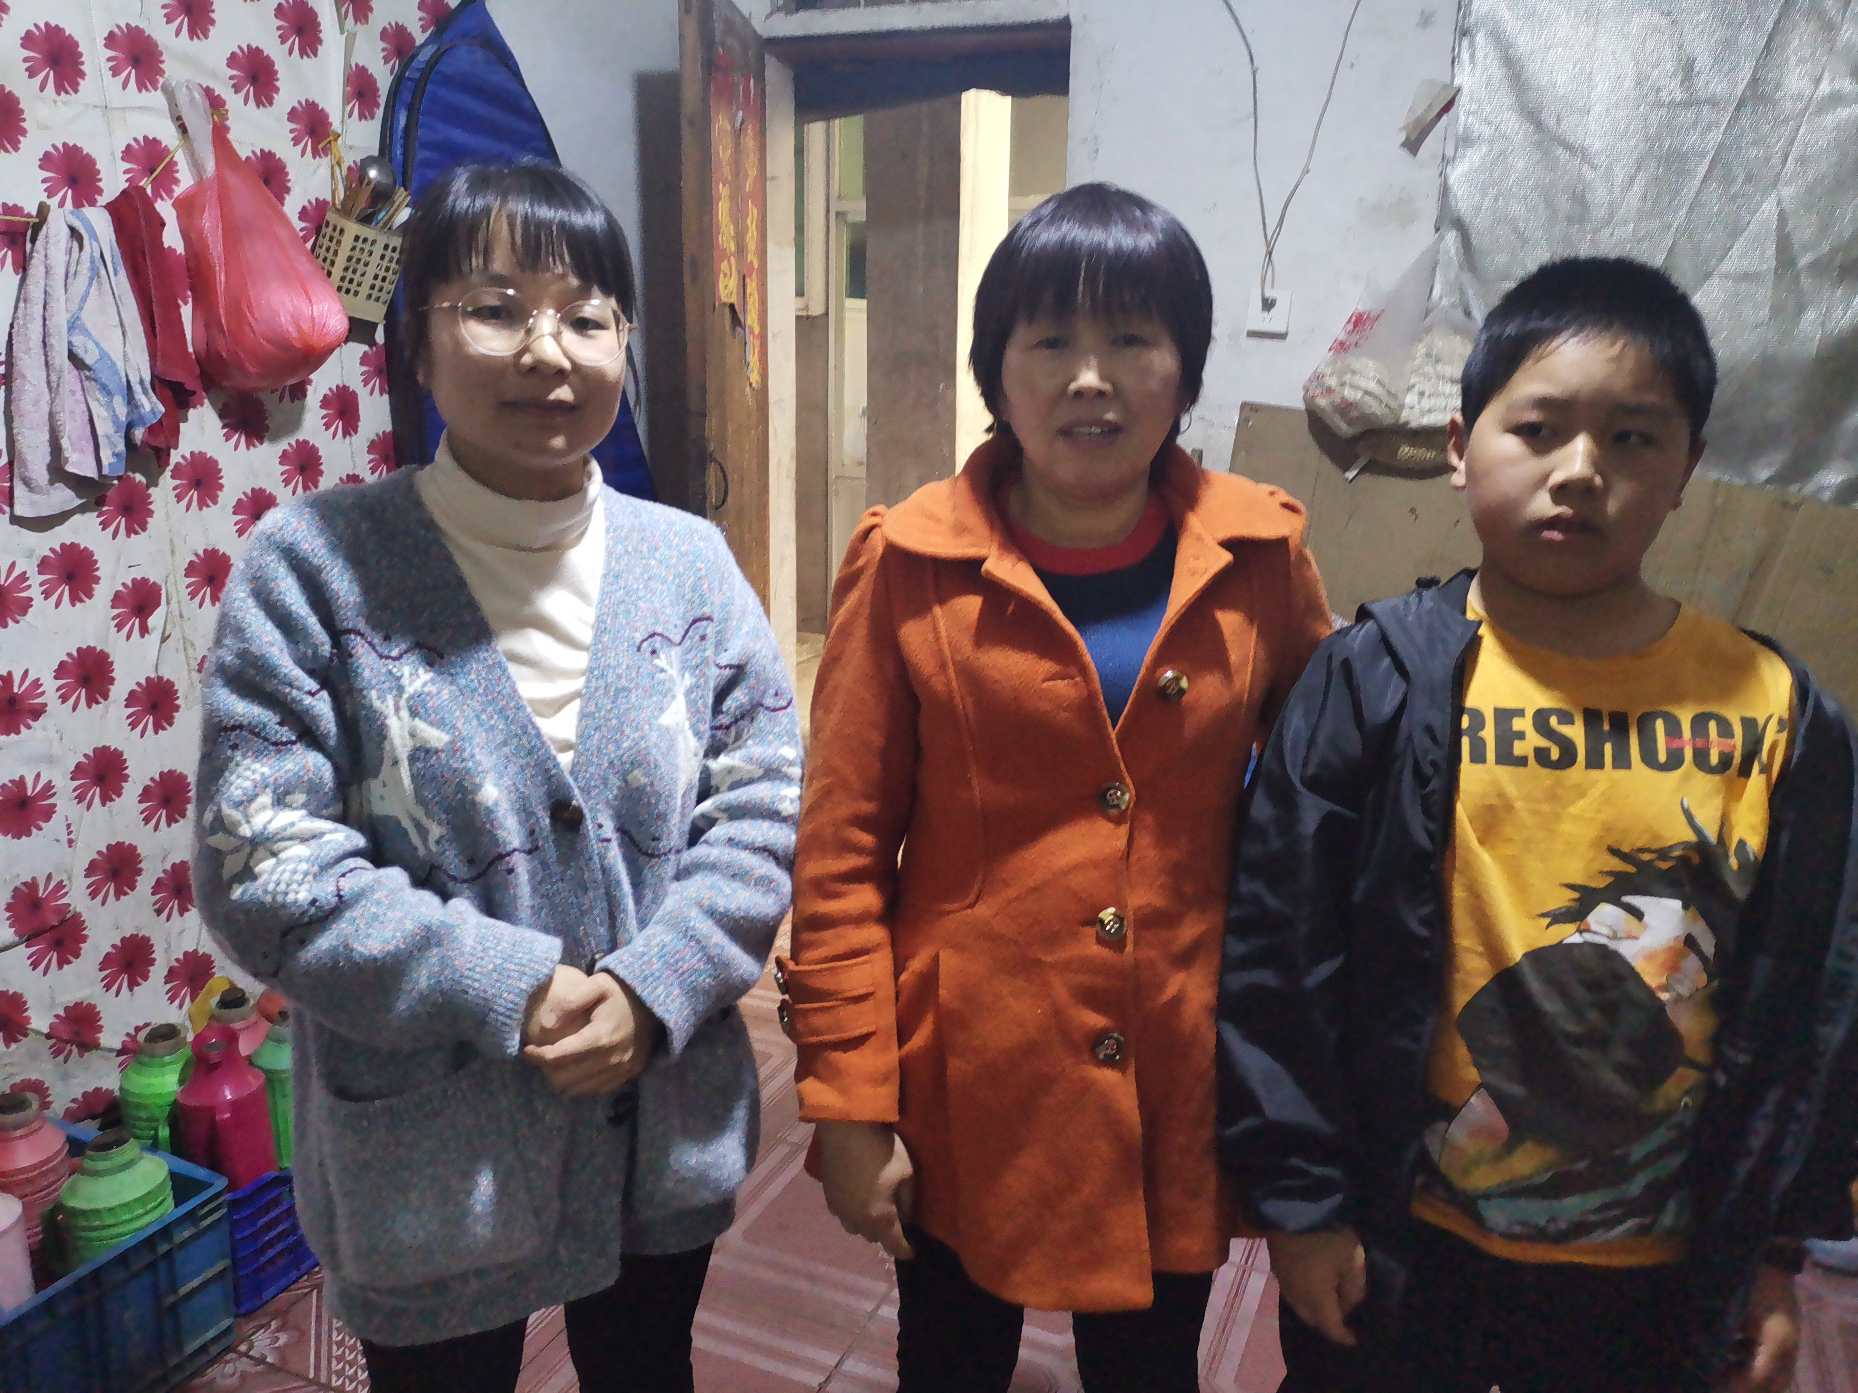
家长诉求 | 无
家长签名： 蒋臣琴

